导师姓名：刘飞

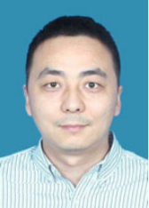
个人照片

导师照片

导师简介：
刘飞，男，1978年12月出生，工学博士，副教授，硕士生导师。江苏省“双创计划”双创博士科技副总。
长期从事环境保护领域研究工作，在新型环境功能材料的开发和环保技术推广应用等方面开展研究，主持参与国家、省部级科研项目6项，企事业单位产学研合作项目10余项，荣获中国商业联合会科学技术奖二等奖1项，以第一或通讯作者在Journal of Hazardous Materials、Separation and Purification Technology、Environmental Research等TOP期刊上发表SCI论文10余篇。

招生方向：环境工程、先进功能材料
联系方式：liufei@hyit.edu.cn, 电话15861748263

